Рекомендации по использованию в образовательном процессе
учебного пособия «Информатика» для 10 класса

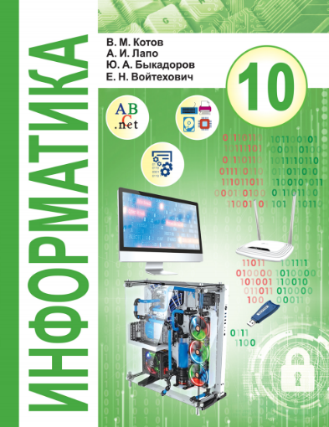
В рамках обновления содержания общего среднего образования к 2020/2021 учебному году издано новое учебное пособие «Информатика»: учебное пособие для 10 класса учреждений общего среднего образования с русским (белорусским) языком обучения (с электронными приложениями) – Минск: Народная асвета, 2020.
Его авторами являются: заведующий кафедрой дискретной математики и алгоритмики Белорусского государственного университета, доктор физико-математических наук, профессор Котов Владимир Михайлович; заведующий кафедрой информатики, учитель квалификационной категории «учитель-методист» государственного учреждения образования «Лицей Белорусского государственного университета» Лапо Анжелика Ивановна; доцент кафедры информатики и методики преподавания информатики Белорусского государственного педагогического университета имени Максима Танка, кандидат физико-математических наук, доцент Быкадоров Юрий Александрович; учитель высшей квалификационной категории государственного учреждения образования «Лицей Белорусского государственного университета» Войтехович Елена Николаевна.
Новое учебное пособие «Информатика» для 10 класса учреждений общего среднего образования подготовлено в соответствии с обновленной учебной программой. Цель учебного пособия заключается в формировании компьютерной грамотности, развитии логического, алгоритмического мышления, воспитании информационной культуры учащихся. Задачами учебного пособия являются: формирование у учащихся теоретических знаний и практических умений в области информатики, алгоритмизации и программирования, информационных и коммуникационных технологий; развитие познавательных интересов, интеллектуальных и творческих способностей; формирование навыков индивидуальной и коллективной работы; воспитание трудолюбия, ответственного отношения к соблюдению этических и нравственных норм при использовании информационных и коммуникационных технологий.
При работе с учебным пособием, как и другой учебной литературой, необходимо формировать у учащихся следующие умения: извлекать наиболее значимую информацию из текста, выделять главное; извлекать информацию из рисунков, таблиц; отвечать на вопросы по изучаемому материалу.
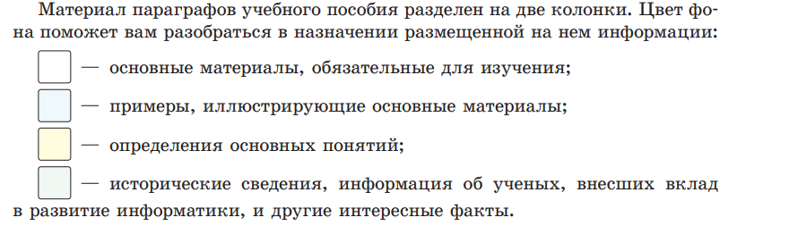
Для представления материала в учебном пособии используется разделение страницы на две полосы – информационную и практическую. На информационной полосе приводятся основные теоретические сведения. На практической, выделенной фоном, представлены образцы выполнения заданий, алгоритмы решения задач и дополнительные материалы. Также фоном в основном тексте выделяются основные теоретические понятия и их определения. Цвет фона зависит от назначения размещенной на нем информации.
Основное содержание каждого параграфа представлено минимально необходимым количеством учебного материала, что способствует качественному усвоению содержания образования по учебному предмету в соответствии с учебной программой. Иллюстративный материал неразрывно связан с основным текстом.
Аппарат организации усвоения представлен в пособии разноуровневыми вопросами и упражнениями. Учебный текст соответствует учебной программе и является достаточным для получения отметок, соответствующих пятому уровню усвоения учебного материала. Система навигации позволяет быстро ориентироваться в материале учебного пособия.
В учебном пособии используются следующие условные обозначения:
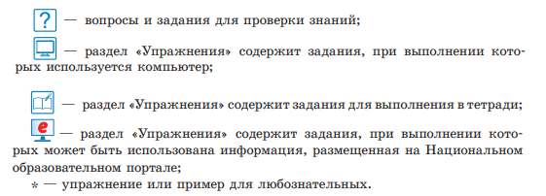
Новое учебное пособие разработано с учетом обеспечения возможности изучения учебного предмета как на базовом, так и повышенном уровне. Материалы для изучения учебного предмета на базовом уровне размещены в учебном пособии на печатной основе (включает фундаментальные аспекты информатики: «Введение», Главу 1 «Алгоритмы обработки массивов», Главу 2 «Компьютер как универсальное устройство информации») и в электронном приложении «Информационные технологии» (включает материал прикладного характера: «Хранение и обработка информации в базах данных», «Компьютерные коммуникации и Интернет»).
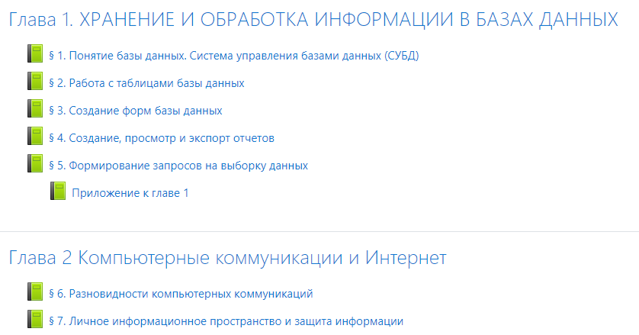

Материалы для изучения учебного предмета на повышенном уровне также размещены на электронном образовательном ресурсе (http://profil.adu.by/). В печатном варианте учебного пособия специальным знаком-символом обозначены отсылки к данному учебному материалу:

На национальном образовательном портале (http://e-padruchnik.adu.by/) размещена электронная форма учебного пособия в формате *pdf, с которой можно работать на компьютере, планшете, интерактивной доске и т.д. Основным отличием электронной версии учебного пособия является интерактивность – наличие активных зон (гиперссылок), которые позволяют перейти к материалу электронных приложений для базового и повышенного уровня, а после его прочтения вернуться к исходному учебному тексту.
Обращаем внимание, что учебной программой по учебному предмету «Информатика» не закреплены требования по изучению конкретного языка программирования, будь то PascalABC, С++, С#, Python, R и др. В учебном пособии предложены решения задач в среде PascalABC.Net (в электронном приложении для повышенного уровня – С++), однако представленные авторами учебного пособия алгоритмы могут быть реализованы с помощью других современных объектно-ориентированных языков программирования.
Учитель может использовать на учебных занятиях по учебному предмету «Информатика» любой язык программирования при условии достижения требований учебной программы по учебному предмету «Информатика».

